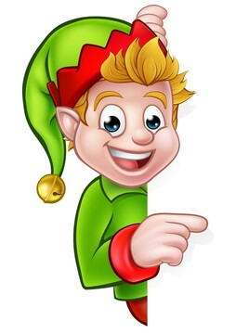
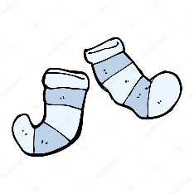
Škriatok „ Ponožkáčik “
Ponožkové pexeso

- Keďže V každej domácnosti sa občas stane, že škriatok „Ponožkáčik“ zoberie jednu ponožku a nevráti.
- Aby sme tomu zabránili, musíme rýchlo všetkým ponožkám nájsť pár, kým sa stratia aj so škriatkom.
- Potrebujeme hlavne ponožky a chuť sa hrať 😊
- Máme dve možnosti :
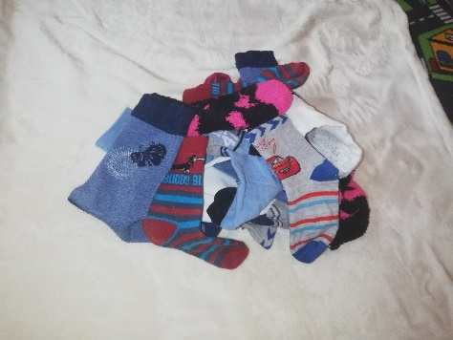
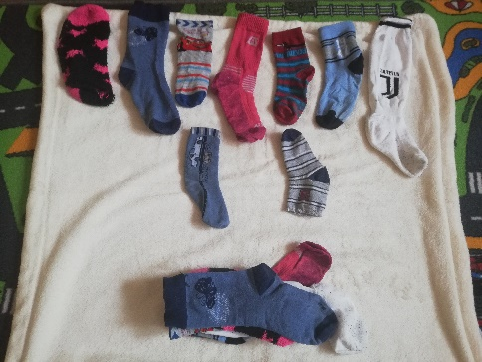
Prvá: Druhá :

a) Tu poukladáme ponožky b) alebo necháme všetky
vedľa seba a druhé páry ponožky nakope a z nej
máme na jednej veľkej hľadáme pár.
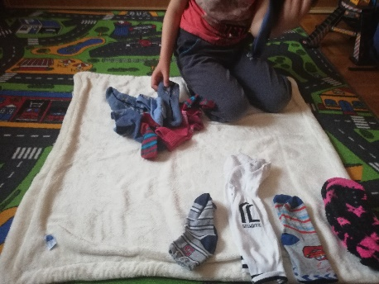
kôpke.
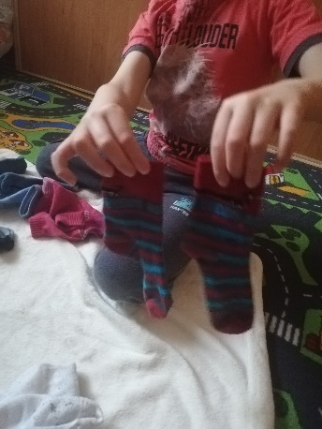
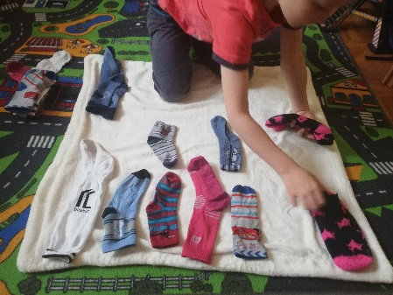
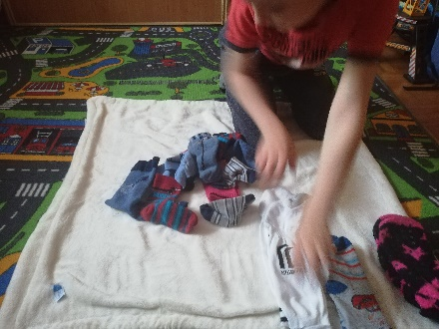

Príjemné hľadanie!
😊

